Практическое занятие № ____
Составление технического описания и последовательности обработки модели юбки.

Цель работы: Научиться самостоятельно составлять технической описание и последовательности обработки модели юбки.

Время на выполнение работы: 45 минут.

Задание:
- Зарисовать технический эскиз модели юбки, вид спереди и вид сзади;

- Составить техническое описание модели юбки по следующей форме:
- Общая характеристика: наименование изделия; назначение изделия; силуэт; характеристика ткани.
- Характеристика силуэта, застежки.
- Характеристика конструкции переднего полотнища: количество деталей, швов, наличие вытачек, рельефов, кокеток, карманов и др.
- Характеристика конструкции заднего полотнища: количество деталей, швов, наличие вытачек, рельефов, кокеток и др.
- Обработка верхнего среза юбки.
- Обработка нижнего края юбки, длина изделия.
- Вид отделки (отделочные строчки, складки, вышивка и т.д.)
- Рекомендуемый размер, рост

- Составить последовательность обработки модели юбки, опираясь на типовую последовательность:
- Начальная подготовка: проверка деталей кроя, перевод меловых линий, начальное ВТО, дублирование необходимых деталей.
- Обработка срезов, вытачек, складок, рельефов, карманов и др.
- Соединение деталей юбки.
- Обработка застежки.
- Обработка верхнего среза.
- Обработка нижнего среза.
- Окончательная отделка юбки: чистка, окончательное ВТО, обметывание петель, пришивание фурнитуры.

Пособия и инструменты:
-конспекты лекций по предмету;
-журналы мод;
-белая бумага (формат А4);

Образец:

- Технический эскиз модели юбки

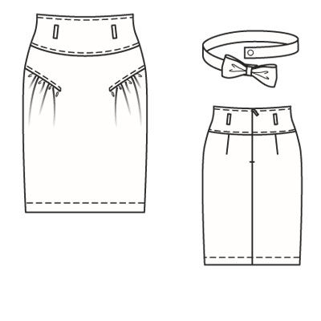

2. Техническое описание модели юбки
Юбка женская, для женщин младшей и средней возрастных групп, праздничная, из шелковой ткани.
Юбка прилегающего силуэта, с застежкой на тесьму – молнию в шве заднего полотнища.
На переднем полотнище выполнена кокетка округлой формы, шириной 10 см. На уровне бедер, с двух сторон, выполнены подрезы.
На заднем полотнище выполнена кокетка прямой формы. Заднее полотнище состоит из двух частей, со швом по середине и двумя вытачками.
Верхний срез обработан цельнокроеным поясом с 4-мя шлевками.
По краю кокетки, подрезам выполнена отделочная строчка (0,5 см.).
Модель рекомендуется для фигур с обхватом бедер от 90 до 102 см.,
рост от 158 до 176 см.

3. Последовательность обработки модели юбки
1. Начальная подготовка: проверка деталей кроя, перевод меловых линий, начальное ВТО, дублирование нижней кокетки.
2. Обработка срезов, подрезов, кокетки, шлевок.
3. Соединение переднего и заднего полотнища с частями кокетки.
4. Соединение переднего и заднего полотнища юбки.
5. Обработка застежки.
6. Обработка верхнего среза.
7. Обработка нижнего среза.
8. Окончательная отделка юбки: чистка, окончательное ВТО, обметывание петель, пришивание фурнитуры.

